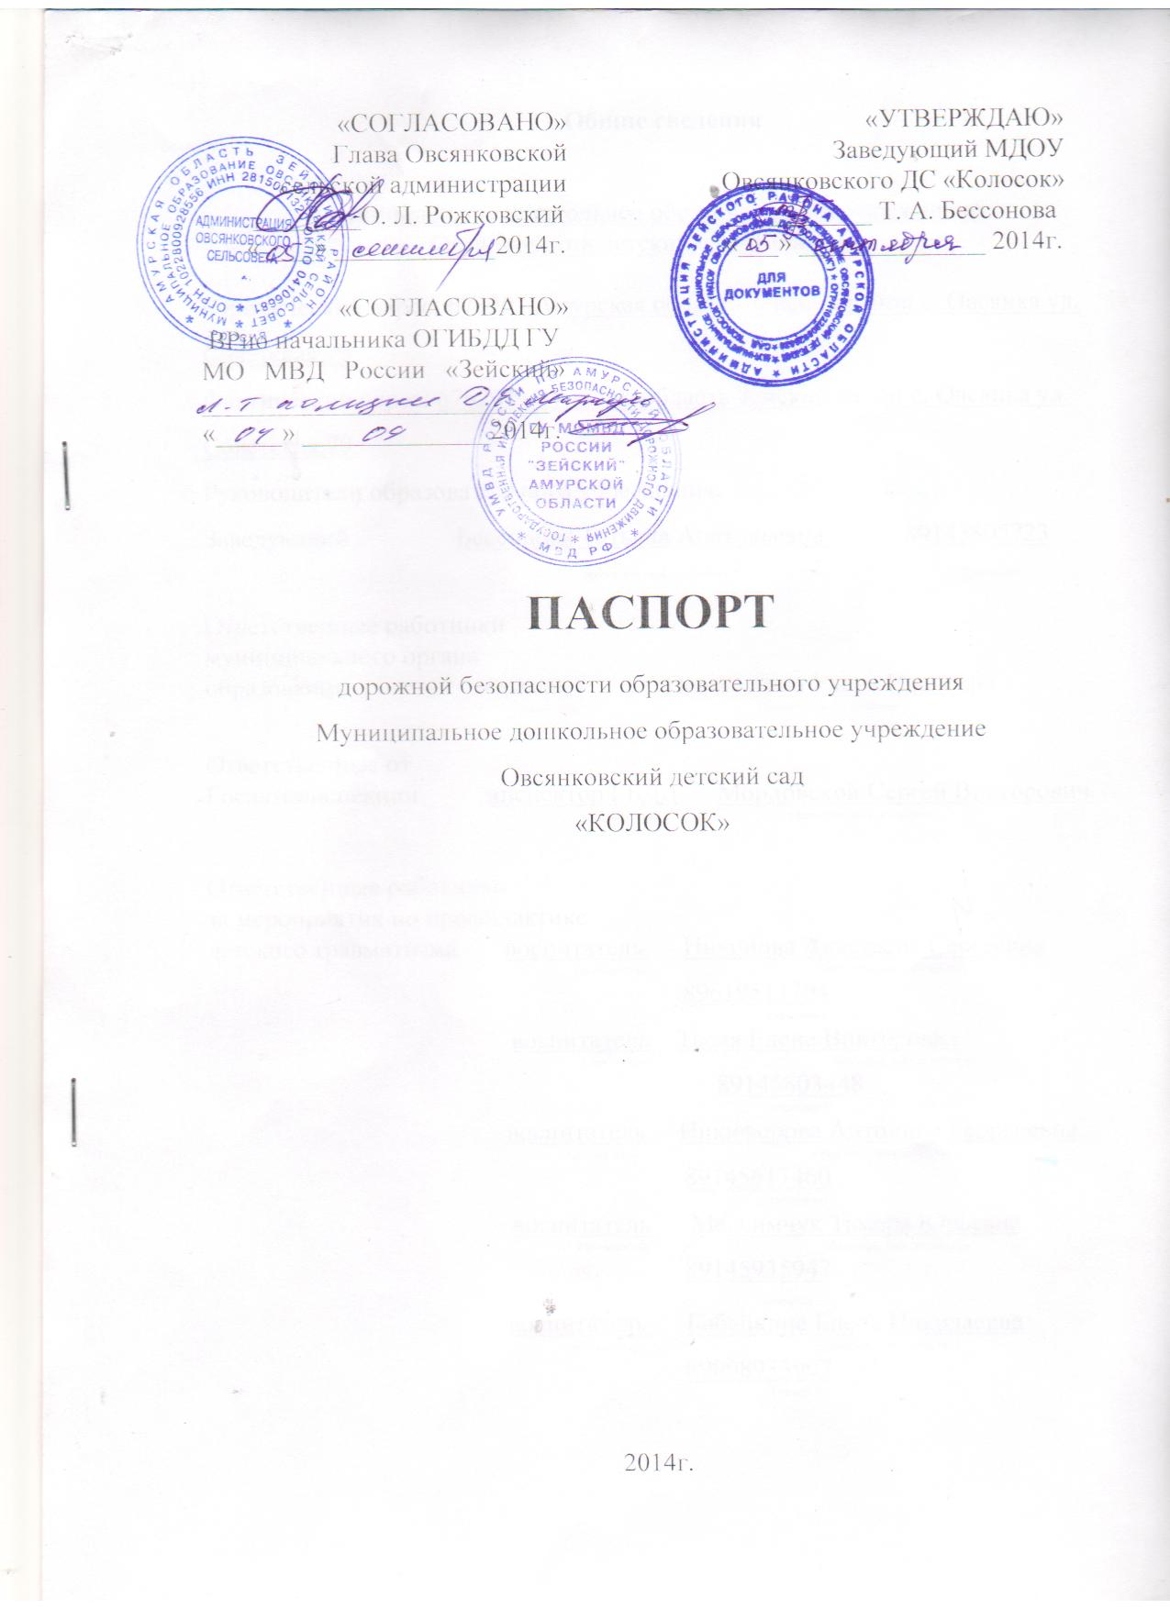

Общие сведения

Муниципальное дошкольное образовательное учреждение
Овсянковский детский сад «Колосок»
Юридический адрес: 676201 Амурская область Зейский район с. Овсянка ул. Советская 79
Фактический адрес: 676201 Амурская область Зейский район с. Овсянка ул. Советская 79
Руководители образовательного учреждения:
Заведующий Бессонова Татьяна Анатольевна 89143805723
(фамилия, имя, отчество) (телефон)

Ответственные работники
муниципального органа
образования методист Перелыгина Елена Ивановна
(должность) (фамилия, имя, отчество)

Ответственные от
Госавтоинспекции инспектор ГБДД Мордовской Сергей Викторович
(должность) (фамилия, имя, отчество)

(
Ответственные работники
за мероприятия по профилактике
детского травматизма воспитатель Никонова Анастасия Сергеевна
(должность) (фамилия, имя, отчество)
89619513794
(телефон)
воспитатель Тесля Елена Викторовна
(должность) (фамилия, имя, отчество)
89145803448
(телефон)
воспитатель Никифорова Антонина Георгиевна
(должность) (фамилия, имя, отчество)
89145617460
(телефон)
воспитатель Максимчук Тамара Юрьевна
(должность) (фамилия, имя, отчество)
89145935947
_{(телефон)}
воспитатель Бабайкина Елена Николаевна
(должность) (фамилия, имя, отчество)
89098933907
(телефон)

2

Руководитель или ответственный
работник дорожно-эксплуатационной
организации, осуществляющей
содержание технических средств
организации дорожного
движения (ТСОДД)* Рожковский О.Л. _41-4-90
фамилия, имя, отчество) (телефон)
Руководитель или ответственный
работник дорожно-эксплуатационной
организации, осуществляющей
содержание улично-дорожной сети
(УДС) Рожковский О.Л. _41-4-90
фамилия, имя, отчество) (телефон)

Количество учащихся 120
Наличие уголка по БДД есть в каждой возрастной группе
(если имеется, указать место расположения)
Наличие класса по БДД нет
(если имеется, указать место расположения)
Наличие автогородка (площадки) по БДД нет

Время занятий в образовательном учреждении:
1-ая смена: _9 - 00__ – _11 - 00_ (период)

Телефоны оперативных служб:
Полиция – 41-5-73. 02. 2-10-02. 84165821552, 8914380202
Скорая помощь - 41-1-03
Пожарная часть - 41-1-01
ФСБ – 2-12-77,84165828620,89638019739
Единая диспетчерская служба – 89638019739
МЧС - 84165831555

3
Содержание
План-схемы образовательного учреждения
1. Район расположения образовательного учреждения, пути движения транспортных средств и детей (воспитанников).
2. Организация дорожного движения в непосредственной близости от образовательного учреждения с размещением соответствующих технических средств организации дорожного движения, маршруты движения детей и расположение парковочных мест.
3.Маршруты движения организованных групп детей от образовательного учреждения к клубу, аллее ветеранов или больницы.
4. Пути движения транспортных средств к местам разгрузки/погрузки и рекомендуемые безопасные пути передвижения детей по территории образовательного учреждения.

4
1. Район расположения образовательного учреждения, пути движения транспортных средств и детей (обучающихся, воспитанников).

Ул. Советская
Ул. Колхозная

Пер. Мастерской

МДОУ ДС «КОЛОСОК»»

котельная
магазин

Музыкальная школа
Дом культуры
магазин
поликлиника

Аллея ветеранов

Пер. Светлый

- опасные участки - жилая застройка

- проезжая часть - движение транспортных
средств
- движение детей из (в)
учреждение
2. Схема организации дорожного движения в непосредственной близости от образовательного учреждения с размещением соответствующих технических средств организации дорожного движения, маршрутов движения детей и расположения
парковочных мест

Ул. Советская
Ул. Колхозная

Пер. Мастерской

1.17
1.23
20
3.24

МДОУ ДС «КОЛОСОК»»

1.17
котельная
магазин
1.23
3.27
3.24
Музыкальная школа
магазин
поликлиника

Аллея ветеранов

Пер. Светлый

Дом культуры

- опасные участки - жилая застройка

- проезжая часть - движение транспортных
средств
- движение детей из (в) - искусственная неровность
учреждение
- искусственное освещение

3. Маршруты движения организованных групп детей от образовательного учреждения к клубу, аллее ветеранов или больницы.

Ул. Советская
Ул. Колхозная

Пер. Мастерской

МДОУ ДС «КОЛОСОК»»

котельная
магазин

Музыкальная школа
Дом культуры
магазин
поликлиника

Аллея ветеранов

Пер. Светлый

- опасные участки. - жилая застройка.

- проезжая часть. - направление безопасного движения
группы детей.

4. Пути движения транспортных средств к местам разгрузки/погрузки и рекомендуемые безопасные пути передвижения детей по территории образовательного учреждения.

Ул. Советская
Ул. Колхозная

Пер. Мастерской

МДОУ ДС «КОЛОСОК»»

котельная
магазин

Музыкальная школа
Дом культуры
магазин
поликлиника

Аллея ветеранов

Пер. Светлый

- въезд (выезд) грузовых транспортных средств.

- движение грузовых транспортных средств
по территории образовательного учреждения.

- место разгрузки (погрузки).

- движение детей по территории образовательного учреждения.

